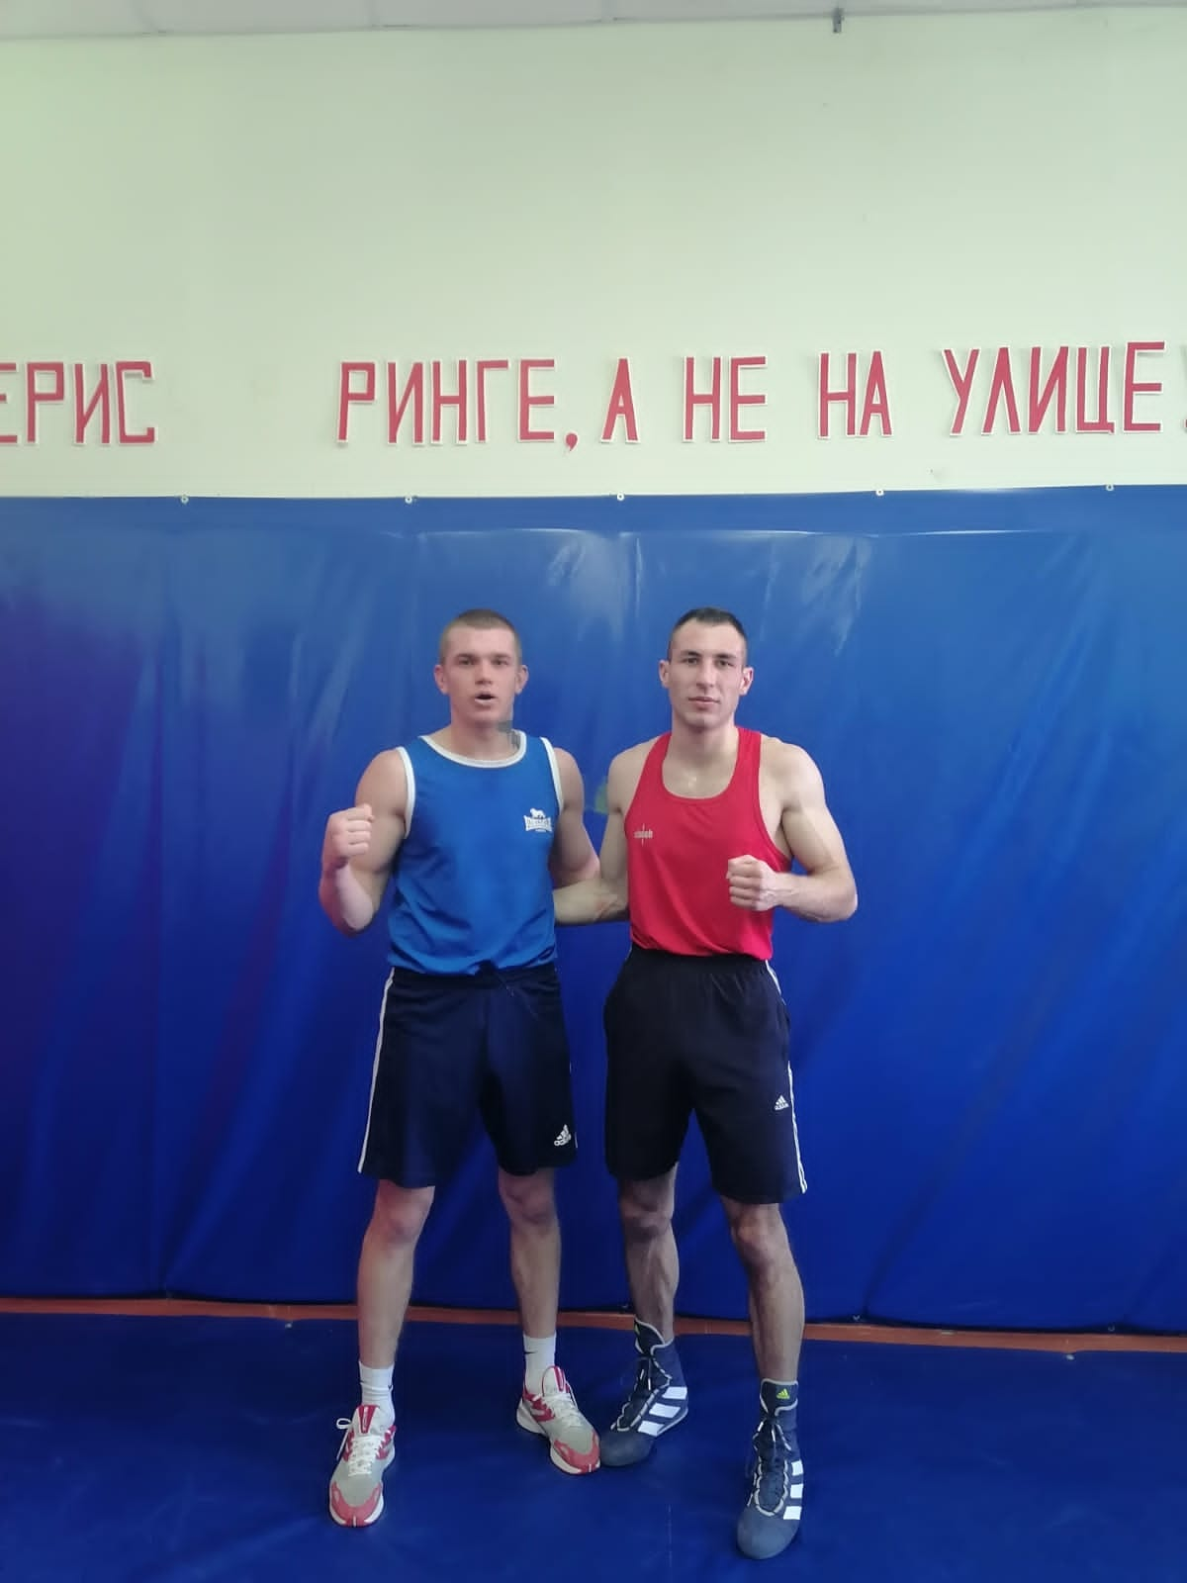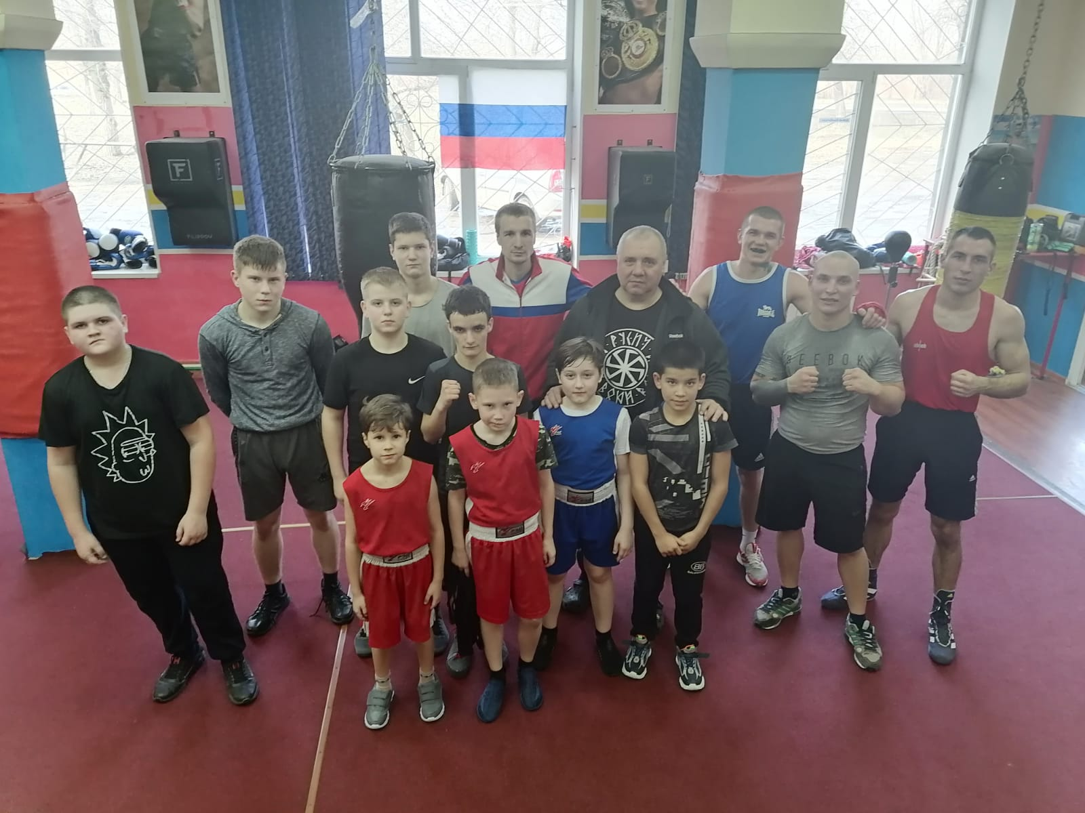4 марта в городе Волгоград прошла дружеская встреча, между боксерами п.Котлубань и клубом Торнадо. Всем огромное спасибо за участие и высокие показатели в этом виде спорта!!!